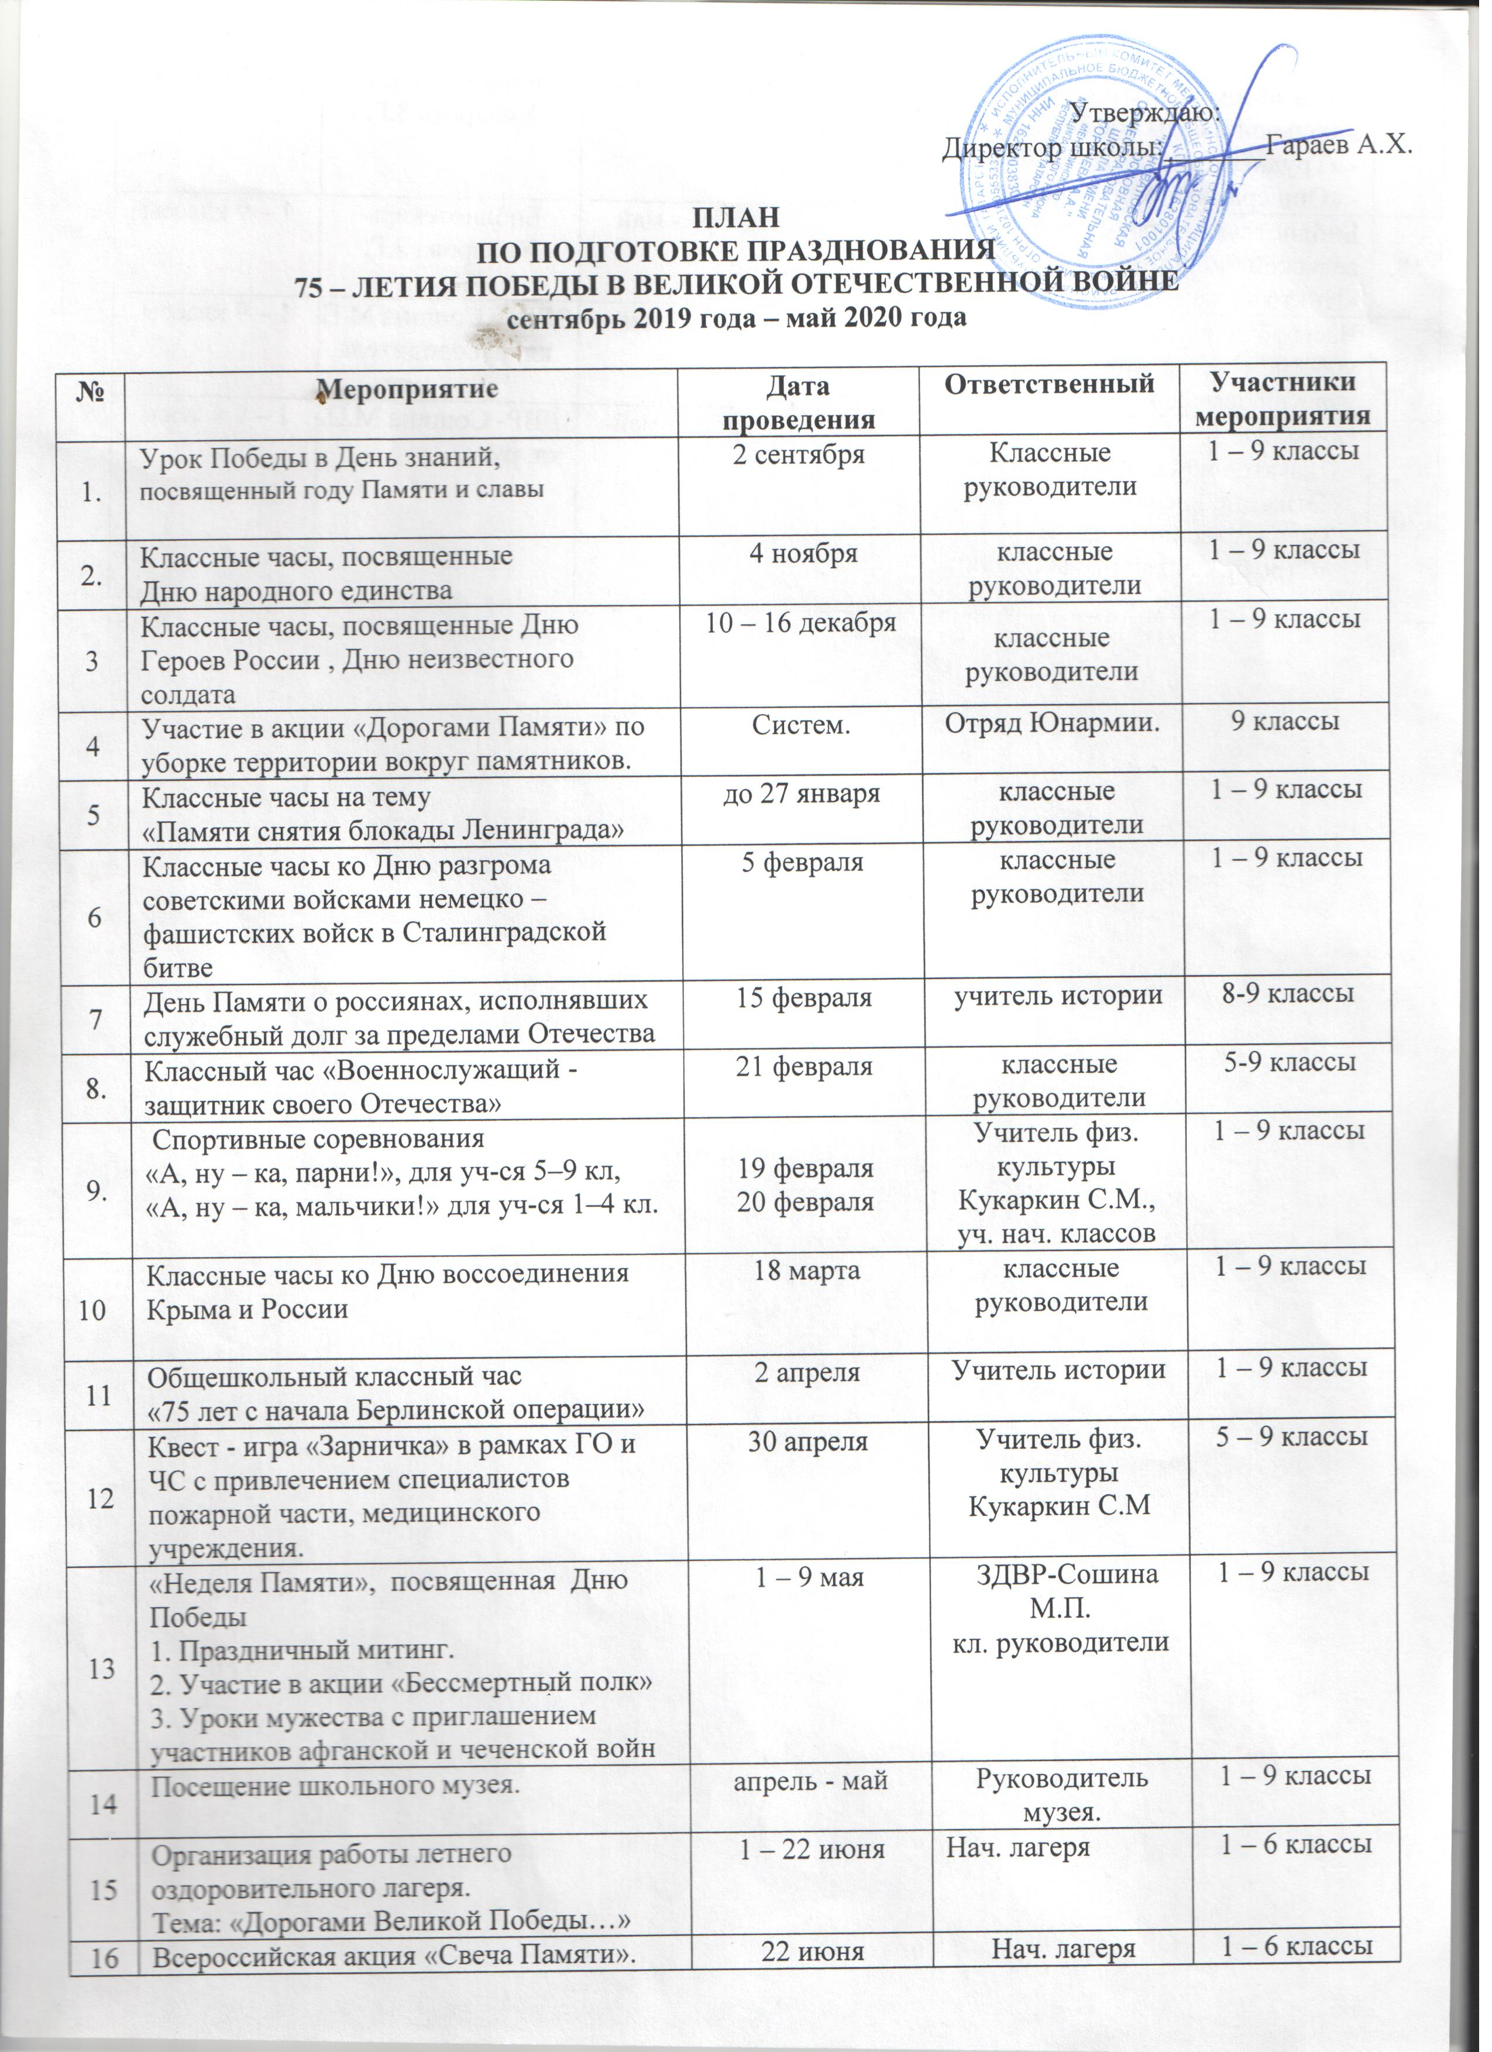 |  | Утверждаю:

17. | Книжно-иллюстративные выставки в школьной и сельской библиотеках  - «Трудные шаги к великой Победе»,  - «Они сражались за Родину» и др. | октябрь - май | Библиотекарь- Хабирова З.Г. | 1 – 9 классы
18. | Библиотечные уроки совместно с сельской библиотекой  «Никто не забыт…» | декабрь - май | Библиотекарь- Хабирова З.Г. | 1 – 9 классы
19. | Часы общения, уроки мужества с участием ветеранов труда, с участниками афганской и чеченской войн | декабрь - май | ЗДВР- Сошина М.П.  кл. руководители | 1 – 9 классы
20. | Конкурсы:  - Плакатов и рисунков  «Этих дней не смолкнет слава»;  - Художественного слова  «Строки, опаленные войной»; | декабрь - май | ЗДВР- Сошина М.П.  кл. рук. | 1 – 9 классы

